Использование ИКТ в учебно-воспитательном процессе
Учитель физики Борякина Наталья Викторовна
В процессе преподавания физики следует широко использовать новые информационные технологии, при этом компьютер становится рабочим инструментом как для обучающихся, так и для преподавателя. Компьютерные модели легко вписываются в традиционный урок и позволяют учителю организовывать новые виды учебной деятельности
Задания творческого и исследовательского характера существенно повышают заинтересованность учащихся в изучении физики и являются дополнительным мотивирующим фактором. Компьютерные модели позволяют учащимся изменять начальные условия экспериментов и самостоятельно ставить различные виртуальные опыты. Такая интерактивность открывает перед ними огромные познавательные возможности, делая обучающихся не только наблюдателями, но и активными участниками экспериментов.
Каждый учитель физики при желании может самостоятельно сконструировать компьютерную лабораторную работу, используя интерактивные модели мультимедийного курса «Открытая физика 2.5». Виртуальные лабораторные работы имеют целый ряд преимуществ: существует возможность непосредственно наблюдать, исследовать, экспериментально проверять правильность теоретических предположений, что значительно увеличивает эффективность урока. Можно осуществить эксперимент, который в обычных условиях невозможен (например, если процесс долговременный или требующий специальных установок), можно попробовать экспериментировать и с «эффектом Доплера», и проводить космические эксперименты. Предлагается широкий диапазон для варьирования физических величин, зависимости которых изучаются в данной модели. При этом каждый ученик может быть свободен в выборе значений физических величин, что в реальной лабораторной работе трудно достичь.Результаты измерений получаются «идеальными», и их подстановка в теоретические законы позволяет получать точные закономерности.
Виртуальные работы имеют один существенный недостаток: они не дают возможности развивать практические навыки учащихся по измерению физических величин, использованию измерительных инструментов, не обучают методике проведения физических опытов и экспериментов. Поэтому нецелесообразно полностью отказываться от реальных работ в пользу виртуальных. На начальном этапе обучения физике (7-9 классы) большую пользу имеют реальные работы, т.к. у подростков более развита предметная деятельность, чем наглядно-образное мышление. А вот в старших классах (10-11), когда обучение учащихся основано на теоретическом уровне обобщения, можно использовать компьютерные модели, развивающие логику и мышление учащихся.
Компьютерные курсы компании «Физикон»
Главной отличительной особенностью этих курсов являются многочисленные компьютерные модели . Они позволяют получать в динамике наглядные запоминающиеся иллюстрации физических экспериментов и явлений.
Компьютерные модели дают возможность изменения начальных условий физического эксперимента, позволяет пользователю выполнять многочисленные виртуальные опыты. Такая интерактивность делает учащихся их активными участниками.
Использование интернета при обучении
В качестве дополнительных домашних заданий предлагаю поработать в Интернете:
- найти сайт указанного адреса, познакомиться с содержанием главы и составить план (рецензию..)
- Найти три сайта, в которых содержится информация о каком-то явлении.
- найти 2-3 анимации по изучаемой теме.
- поместить количественные результаты домашнего задания в электроном виде в электронную папку учителя.
- выбрать по изученной теме из предложенных двух Интернет-справочников наиболее удачный и прокомментировать свой выбор.
С компьютером и Интернетом мои учащиеся знакомы давно. Но, как правило, оно сводилось к «скачиванию» дополнительной информации, причём не всегда качественной, которая и сдавалась в письменном виде. Пользы от такой работы было мало (хотя бывала и интересная информация). Используя сегодня новые виды домашних заданий, я вижу живой интерес ребят и изменения в отношении к своему предмету.
Компьютерные презентации.
Несомненными плюсами презентаций является экономия лекционного времени, отсутствие ошибок в сложных преобразованиях, хорошая иллюстративность, возможность вернуться к любому, непонятому слушателями, месту лекции; возможность демонстрации видео-, аудио- материалов и анимаций сложных опытов. – изложение учебного материала, в котором преподаватель передает компьютеру часть своих функций, что усиливает воздействие на учеников, т.к. усвоение учебного материала идет также путем зрительного восприятия. Но при этом преподаватель не заменяется компьютером, а остается главным действующим лицом, в полной мере реализуя свои индивидуальные творческие особенности. Разнообразие иллюстративного материала делает такую лекцию содержательной.
В первый раз , может, никто и не принесёт своё сообщение в виде презентации. Но если учитель будет продолжать усилия, то его настойчивость скоро вознаградится. Наступит миг, когда ещё до урока к нему подойдёт учащийся со словами: «Я подготовил презентацию к сегодняшнему уроку (или даже к прошлому)»
В компьютерной презентации можно сочетать текст, картинки, фотографии, видео, графики, диаграммы, звук, т.е. задействовать почти все виды ощущений. Для начала подойдут текстовые презентации. Иногда учащиеся, чтобы показать свои компьютерные навыки, дополняют текстовую презентацию учителя гиперссылками, видеофрагментами, фотографиями. При этом даже демонстрируют своё превосходство перед учителем,- это чувство нужно развивать, а не бояться. А может, даже и пригласить таких учащихся к сотрудничеству.

На уроках и при подготовке к их проведению я использую Интернет-ресурсы, содержащие новейшую информацию по некоторым разделам учебников:
- 1. Сервер кафедры общей физики физфака МГУ: физический практикум и демонстрации https://genphys.phys.msu.ru
- 2. Теория относительности: интернет-учебник по физике http://www.relativity.ru
- 3. Уроки по молекулярной физике http://marklv.narod.ru/mkt/
- 4. Физика в анимациях http://physics.nad.ru
- 5. Физика. ру: сайт для учащихся и преподавателей физики http://www.fizika.ru
- 6. Эрудит: биографии учёных и изобретателей http://erudite.nm.ru
Мои ученики традиционно участвуют в НОУ. Очень часто выбирая темы для своих работ по астрономии. Для того чтобы их работы не носили реферативный характер, а включали в себя исследовательскую работу мы используем Интернет-ресурсы. Например http://sohowww.nascom.nasa.gov это архив фотографий Солнца.
Установлено что при таком подходе значительно повышается успешность образования учащихся, повышается интерес к изучаемому предмету, и к возможностям компьютерных технологий.
И на последок, возможно ,каждый из нас занимается с детьми с особыми образовательными потребностями, для того чтобы их заинтересовать и объяснить физические явления можно использовать мультфильмы из интерактивной энциклопедии науки и техники «От плуга до лазера»

Работа газа
Цель работы: определить A газа (с учётом погрешности) и проверка Q=A+U
Теория : 1)A=p∆V, где А-работа газа, p- давление,V-объём
2) Q=A+U, где Q-количество теплоты, A-работа, U – изменение внутренней энергии.
Приборы и материалы: «Открытая физика 2.5, часть 2».
Модель иллюстрирует понятие работы газа в различных процессах. Можно выбирать форму зависимости p (V) (линейная зависимость, квадратичная или экспоненциальная) и определять величину произведенной газом работы. Эта работа численно равна площади под кривой, описывающей процесс на диаграмме (p, V).
Ход работы:
Откройте энергетическую диаграмму, на которой указываются количество полученной газом теплоты Q, совершенная работа A и изменение ΔU внутренней энергии газа в данном процессе.
Обратите внимание, что количество теплоты и совершенная работа зависят от вида процесса перехода из начального состояния в конечное, а изменение внутренней энергии не зависит от вида процесса и определяется только начальным и конечным состояниями газа:
- Рассчитайте работу идеального газа по данным модели, выбрав линейную зависимость p(V).

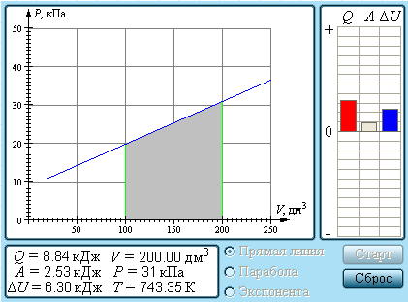

- Проверьте выполнение I закона термодинамики.
- Произвольно измените форму зависимости p(V):

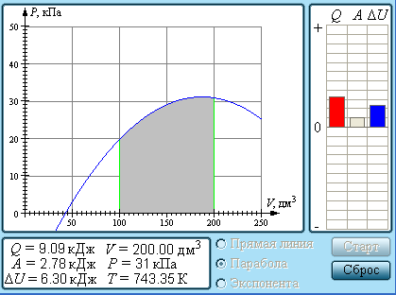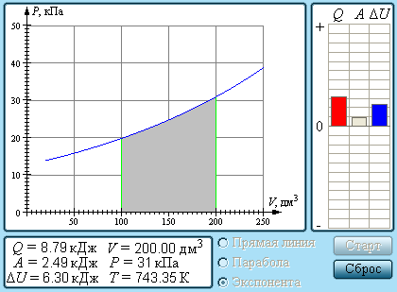
Выполнение лабораторных работ
Работа газа
- Работа, совершенная газом, численно равна площади под графиком, значит в первом случае равна площади трапеции:$S_{\text{тр}}=\frac{a+b}{2}h$, где $a$и $b$основания трапеции, $h$высота трапеции$⇒$$S_{\text{тр}}=\frac{\text{20}⋅{\text{10}}^{3}+\text{30}⋅{\text{10}}^{3}}{2}⋅0,1=\text{2500}$(кв.ед).
- Расчет погрешности:$ε=\frac{ΔS}{S}=\frac{Δa}{a}+\frac{Δb}{b}+\frac{Δh}{h}=$$\frac{0,1\text{кПа}}{\text{20}\text{кПа}}+\frac{0,1\text{кПа}}{\text{30}\text{кПа}}+\frac{0,\text{005}м^{3}}{0,1м^{3}}=0,\text{058}$
$ΔA=ΔS$ $ΔS=S⋅ε=\text{2500}⋅0,\text{058}≈\text{200}(\text{кв}\text{.}\text{ед})$$⇒ΔA≈\text{200}(\text{Дж})$
$A=S$ $S=(\text{2500}±\text{200})(\text{кв}\text{.}\text{ед})$ $⇒A=(\text{2500}±\text{200})(\text{Дж})$
3) $ΔU=\frac{i}{2}νRΔT$, то есть изменение внутренней энергии зависит только от начальных и конечных параметров системы и не зависит от процессов, происходящих между этими состояниями.

Список моделей возможных
виртуальных лабораторных работ
Открытая Физика 2.5 часть 1
Глава 1. Механика
Модель 1.6. Графики равноускоренного движения
Модель 1.8. Движение тела, брошенного под углом к горизонту
Модель 1.15. Движение по наклонной плоскости
Модель 1.18. Импульс тела
Модель 1.21. Кинетическая и потенциальная энергия
Модель 1.22. Упругие и неупругие соударения
Глава 2. Механические колебания и волны
Модель 2.2. Колебания груза на пружине
Модель 2.3. Математический маятник
Модель 2.9. Эффект Доплера
Глава 3. Молекулярная физика и термодинамика
Модель 3.11. Работа газа
Модель 3.14. Термодинамические циклы
Модель 3.15. Цикл Карно
Открытая Физика 2.5 часть 2
Глава 1. Электродинамика
Модель 1.3. Движение заряда в электрическом поле
Модель 1.5. Цепи постоянного тока
Модель 1.6. Конденсаторы в цепях постоянного тока
Модель 1.12. Движение заряда в магнитном поле
Модель 1.13. Масс-спектрометр
Модель 1.15. Электромагнитная индукция
Модель 1.18. Конструктор гальванических элементов
Глава 2. Электромагнитные колебания и волны
Модель 2.1. RC контур
Модель 2.2. RL контур
Модель 2.3. Свободные колебания в RLC контуре
Глава 3. Оптика
Модель 3.1. Отражение и преломление света
Модель 3.3. Сферическое зеркало
Модель 3.4. Тонкая линза
Модель 3.5. Система из двух линз
Модель 3.6. Глаз как оптический инструмент
Модель 3.9. Кольца Ньютона
Модель 3.14. Дифракционная решетка
Глава 5. Квантовая физика
Модель 5.1. Фотоэффект

